西昌学院档案馆
工 作 简 报
第三期
（总第25期）
学校档案馆 2019年4月17日

重返工作故地 追忆光辉岁月

2019年4月16日中午，校史馆迎来了一批特殊的客人，他们在校领导陈小虎副院长、党政办李思、档案馆孙德刚、杨斌的陪同下兴致勃勃地参观校史馆，了解学校近80年的办校历史。
这批客人分别来自北京、山东、江苏南京、湖北武汉等地，曾经于1971年至1974年间，在西昌学院这片土地上工作和生活过。据了解，1971年至1974年，西昌学院北校区曾经是8368部队(西昌卫星发射中心)的司令部所在地。她们彷佛又回到了往日工作的场景，原在后勤部财务科工作的谢爱梅老人兴奋地向我们介绍，现动物科学学院实验室B栋是原8368部队的司令部所在，对面的动物科学学院实验室A栋曾经是政治部办公区，现学工部和团委办公楼属于司令部领导办公的地方，教务处办公楼是卫生所，现计财处所在地曾是后勤部，而现保卫处所在地是当年通讯连的工作场所。
陈小虎副院长希望客人们今后能为学校提供一些当年在这片热土上工作和生活的文字资料、照片以及实物等，积极撰写在此期间工作生活的回忆录，为丰富西昌学院档案馆和校史馆馆藏作贡献。本次活动的领队吴旭辉老人表示，故地重游，得到西昌学院的热情接待，感到宾至如归，非常激动，也非常感谢，部队司令部曾在现西昌学院北校区虽然只有短短的三年时间，但也是西昌学院历史的一部分，一定要力所能及地为学校提供相关资料，也希望学校越办越红火！

附相关图片

送：学校各单位
抄送：四川省档案局、四川省高校档案协会、凉山州档案局

陈小虎副院长介绍学校发展情况
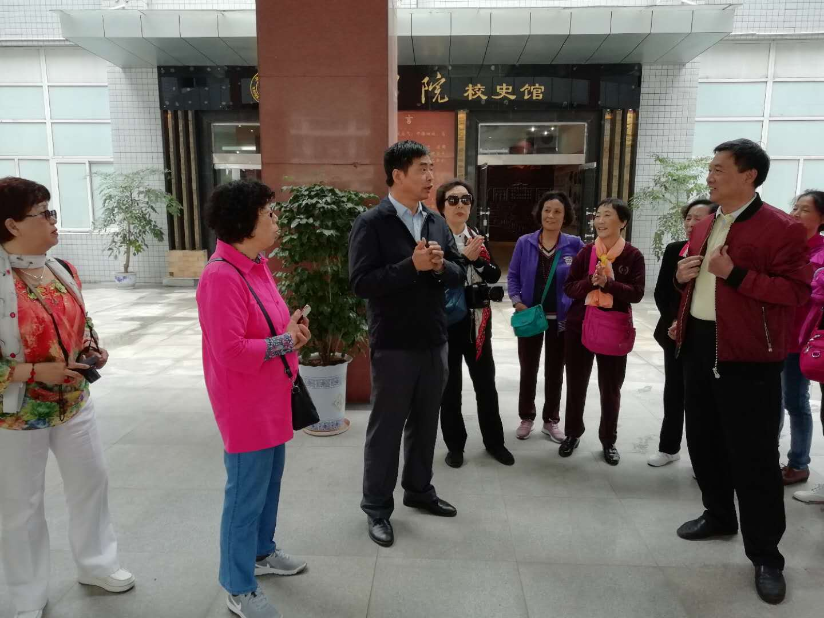

李思副主任讲解校史
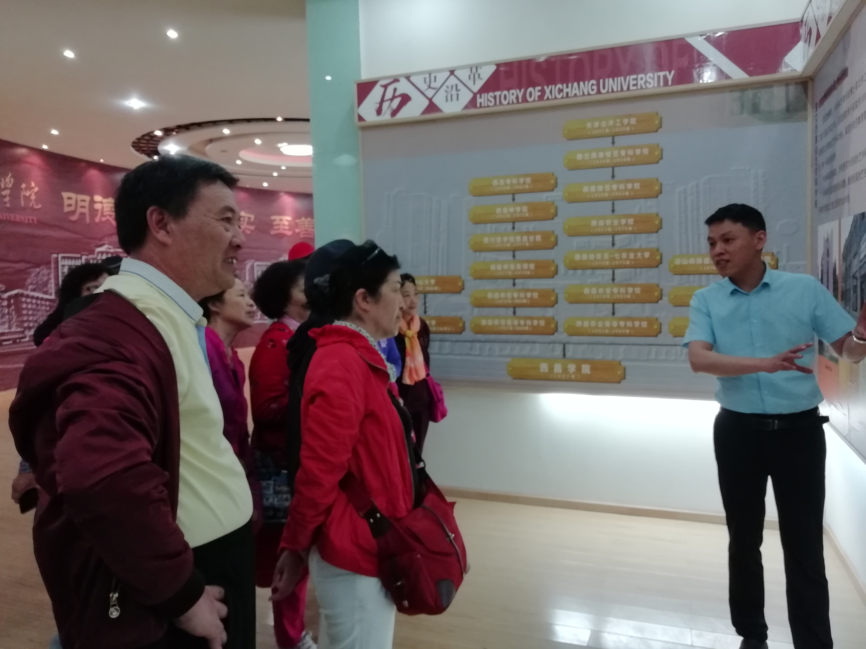

故地重游
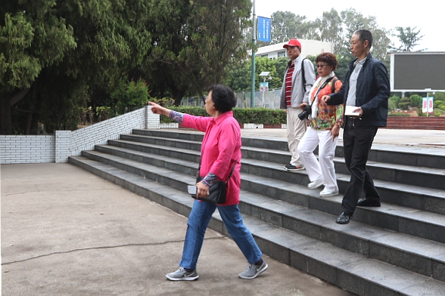

合影留念


